## 0.1 Front matter

title: “Архитектура компьютеров” subtitle: “Лабораторная работа №3” author: “Хамдамова Айжана”

# 1 “Содержание”:

1. Цель работы
2. Ход работы
3. Самостоятельная работа
4. Вывод

# 2 Цель работы

##Целью работы является изучить идеологию и применение средств контроля версий. Приобрести практические навыки по работе с системой git.

# 3 Выполнение лабораторной работы

##II.Ход работы: 1. Первым делом создаю учётную запись на сайте https://github.com/ и заполняю основные данные. Ввожу email, пароль и username. 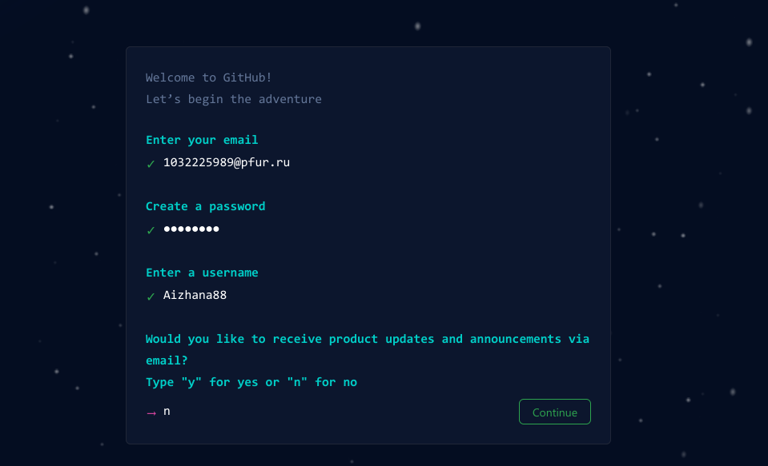 2. Сначала сделаем предварительную конфигурацию git. Открываю терминал и ввожу следующие команды, указав имя и email владельца репозитория: git config –global user.name “” git config –global user.email “<1032225989@pfur.ru >” Настроим utf-8 в выводе сообщений git: git config –global core.quotepath false  3. Затем набираем следующие команды, чтобы задать имя начальной ветки (будем называть её master):  4. Параметр autocrlf:  5. Для последующей идентификации пользователя на сервере репозиториев я сгенерировала пару ключей с помощью следующих команд: ssh-keygen -C “AizhanaKhamdamova[1032225989@pfur.ru](mailto:1032225989@pfur.ru)” /afs/.dk.sci.pfu.edu.ru/home/a/k/akhamdamova/Изображения/Снимки экрана/5.png 6. Далее необходимо загрузить сгенерированный открытый ключ. Для этого я зашла на сайт http://github.org/ под своей учётной записью и перешла в меню Setting . После этого выбрала в боковом меню SSH and GPG keys и нажала кнопку New SSH key . Скопировав из локальной консоли ключ в буфер обмена cat ~/.ssh/id_rsa.pub | xclip -sel clip я вставила ключ в появившееся на сайте поле и указала для ключа имя (dk-4.3).  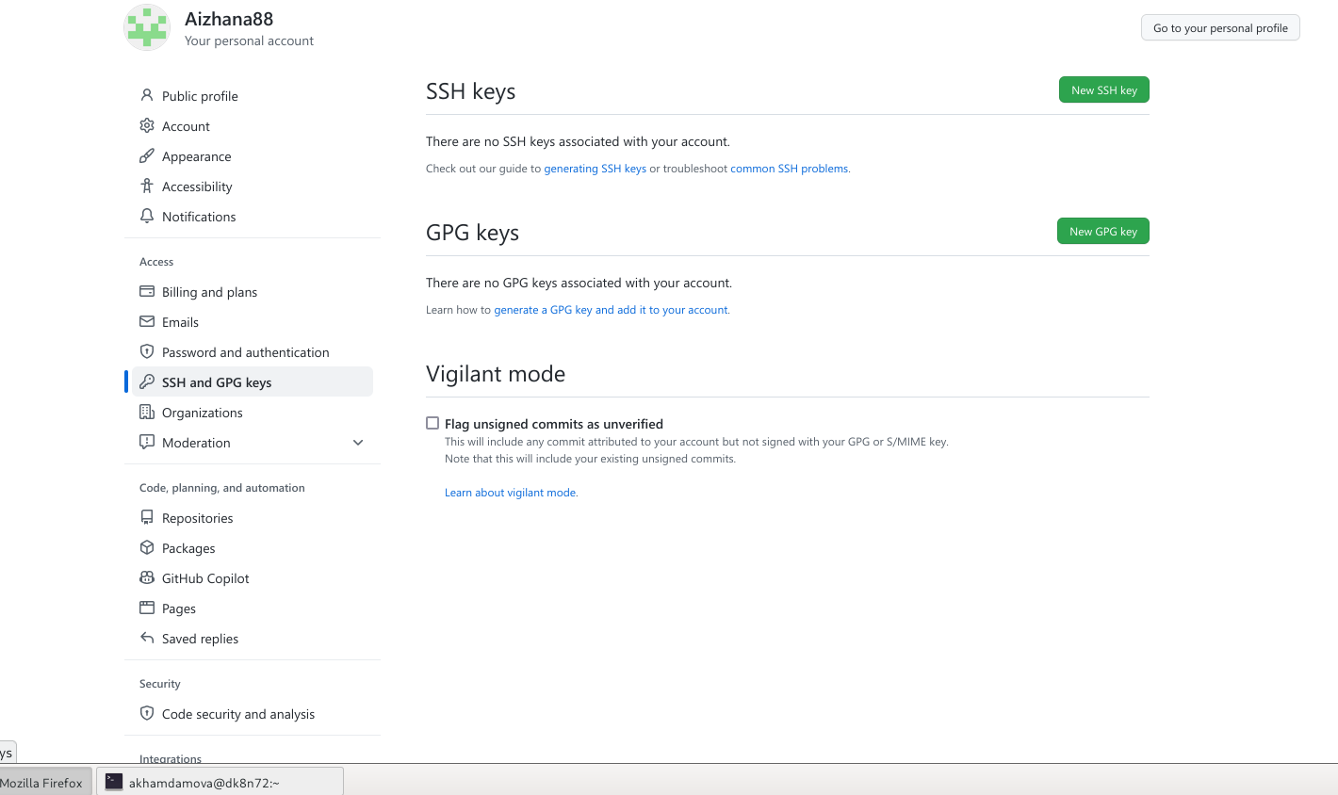 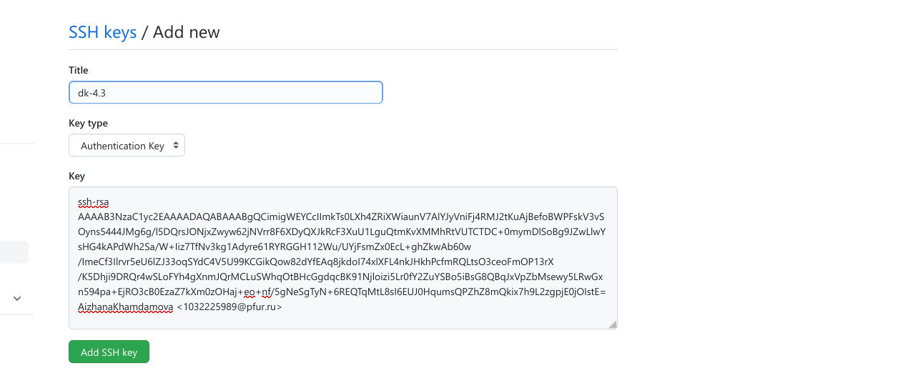

1. Затем мне нужно создать каталог для предмета «Архитектура компьютера»: mkdir -p ~/work/study/2022-2023/“Архитектура компьютера” 
2. Далее я перешла на станицу репозитория с шаблоном курса https://github.com/yamadharma/course-directory-student-template. Нажала на иконку: Use this template. 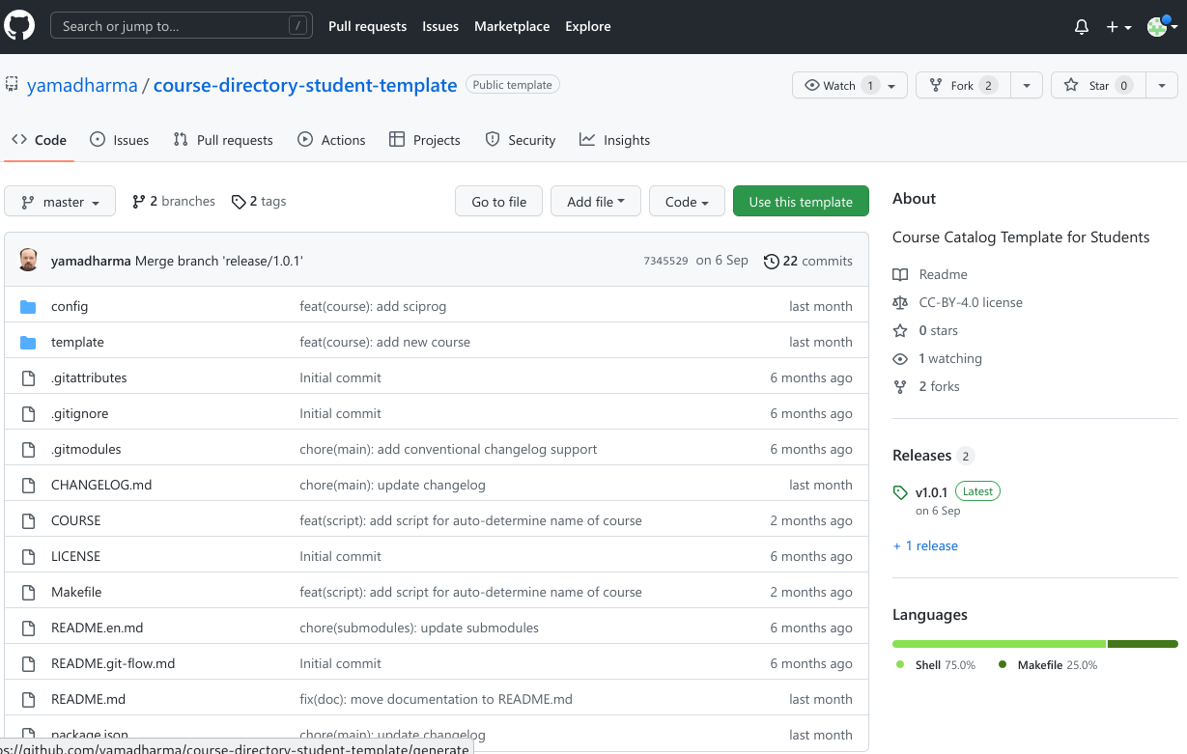
3. В открывшемся окне нужно задать имя репозитория (Repository name) study_2022–2023_arh-pc и создать репозиторий (кнопка Create repository from template). 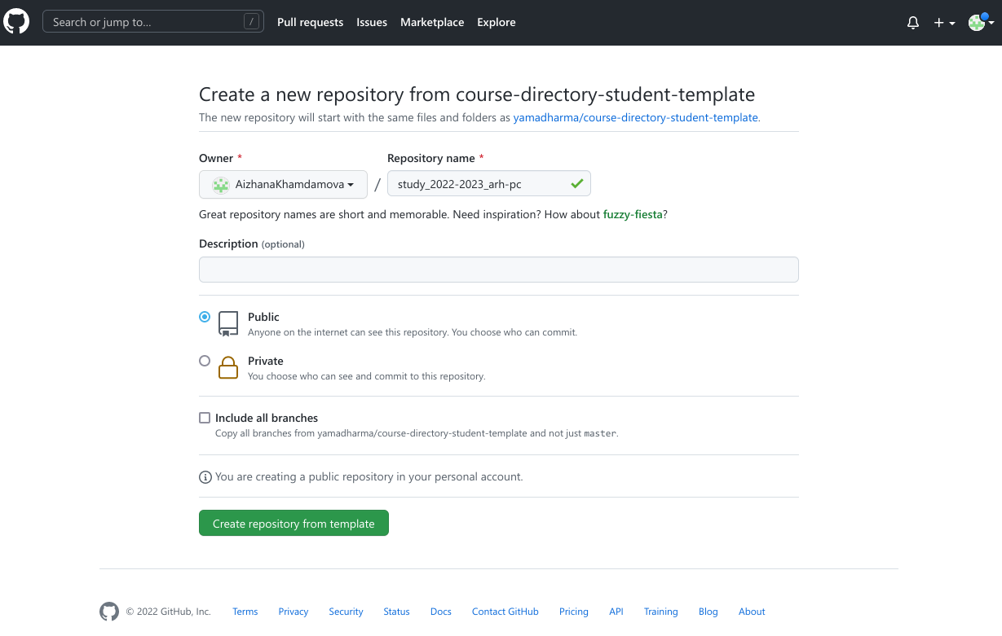
4. 9. Открываю терминал и перехожу в каталог курса:

* cd ~/work/study/2022-2023/“Архитектура компьютера” клонирую созданный репозиторий: git clone –recursive ↪ git@github.com:/study_2022–2023_arh-pc.git arch-pc Ссылку для клонирования копирую на странице созданного репозитория Code -> SSH: 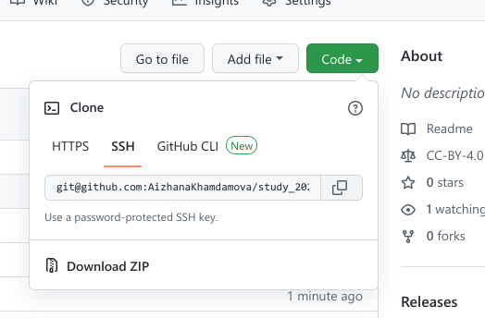 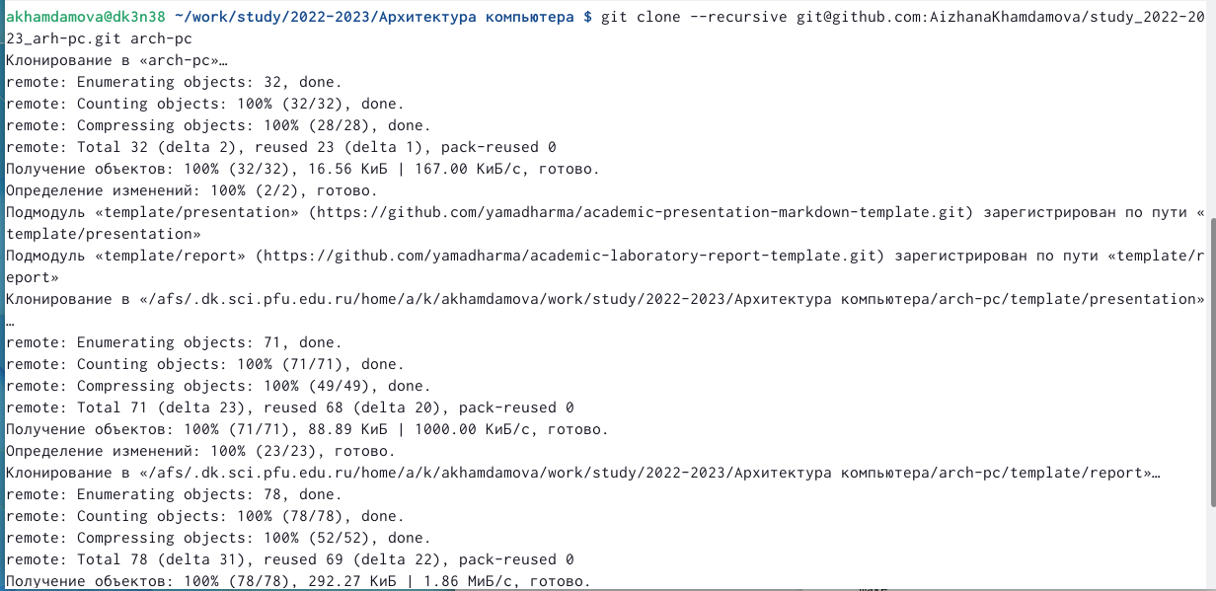

1. 10. После переходим в каталог курса:

* cd ~/work/study/2022-2023/“Архитектура компьютера”/arch-pc и удаляем лишние файлы (rm package.json ).Создадим необходимые каталоги: echo arch-pc > COURSE  
  Make 

1. 12. Отправляю файлы на сервер:

* git add . git commit -am ‘feat(main): make course structure’ git push 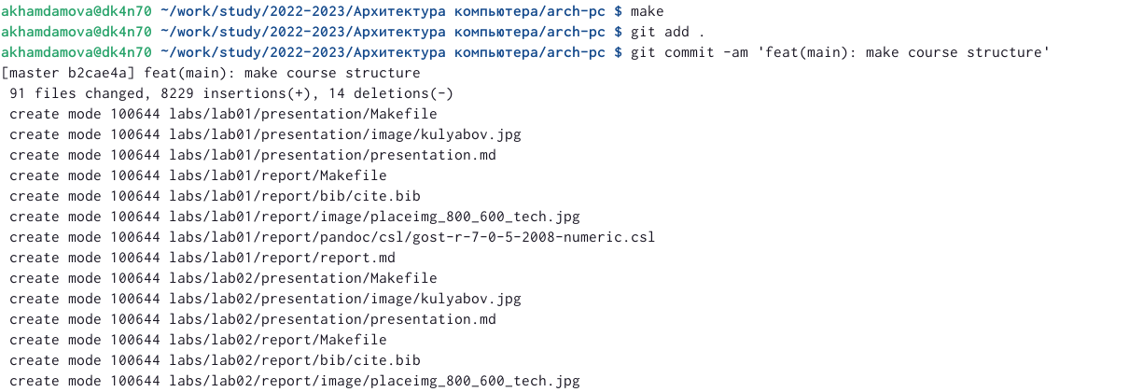 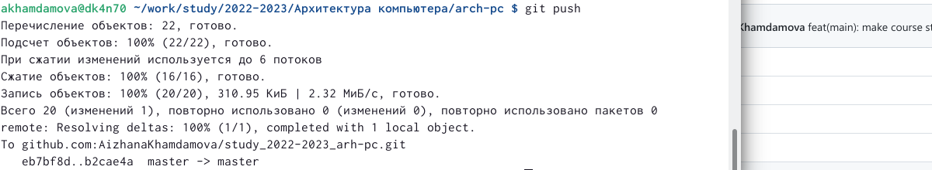 # Задания для самостоятельной работы:

1. Я скопировала отчеты по первой и второй лабораторных работ в соответствующие каталоги созданного рабочего пространства из раздела «загрузки». (в lab01 и lab02) 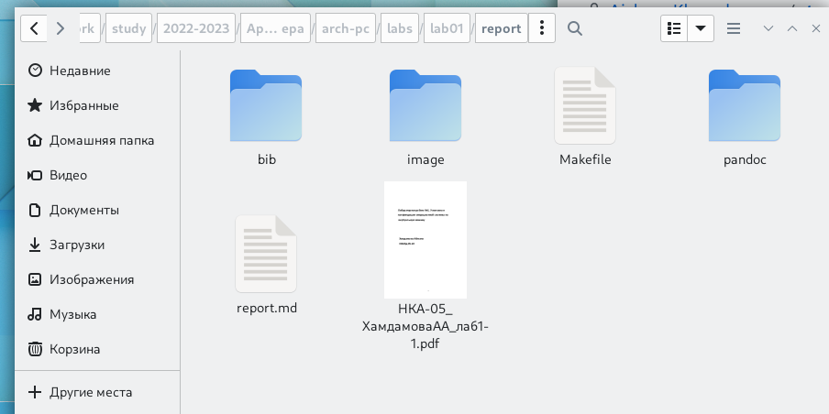 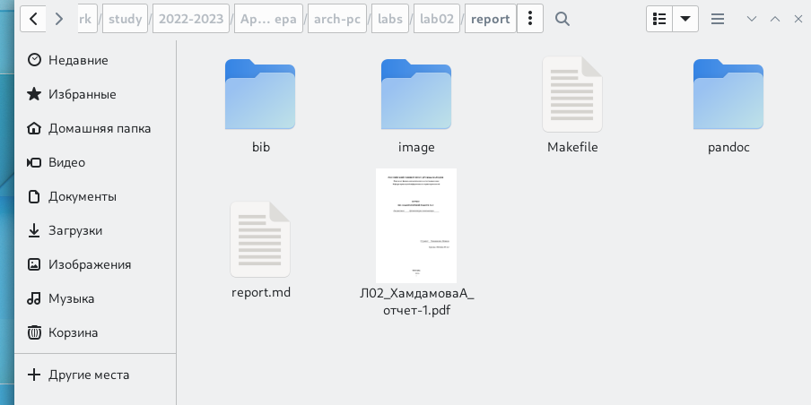
2. Затем мы загружаем эти же файлы в github через теримнал, т.е отправляем на сервер с помощью команд: git add . git commit -am ‘feat(main): make course structure’ git push 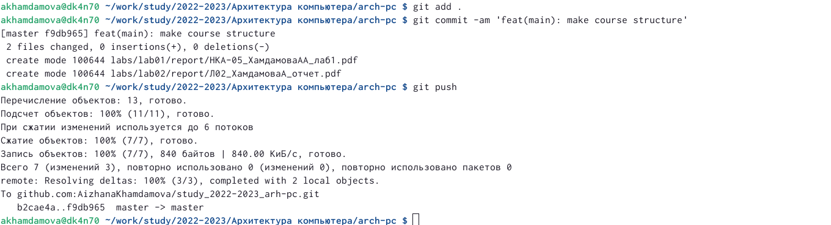
3. Проверяем репозиторий github. Должны появиться файлы. Отчет по выполнению лабораторной работы №3 я загружу аналогично как 1ый и 2ой. В соответствующем каталоге рабочего пространства (labs>lab03>report). 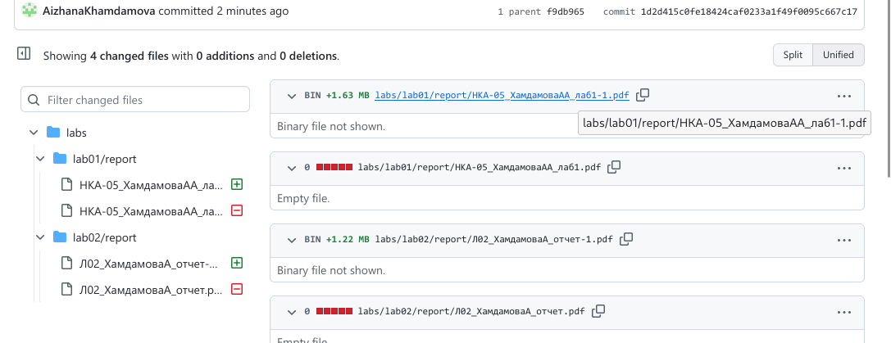

# 4 Вывод

В ходе выполнения данной лабораторной работы я приобрела практические навыки по работе с системой git. Научилась работать с репозитория